Тема: «Ранняя весна, весенние месяцы» 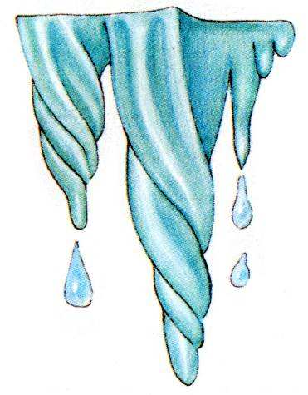
Задание 1. Родителям рекомендуется:
-поговорить с ребёнком о том, какое время года наступило;
-во время прогулки обратить внимание на изменения, происходящие в живой и неживой природе ранней весной;
-назвать весенние месяцы, обратить внимание на первый весенний месяц – март;
-понаблюдать за тем, как изменилась погода: стало теплее или холоднее, день стал длиннее или короче.
Задание 1. Игра «Что лишнее?»
(Определить, какая из примет лишняя, и объяснить, почему.)
Тает снег, улетают на юг перелётные птицы, начинается капель, появляются проталины.
Распускается верба, начинается ледоход, трещат сильные морозы, расцветает мать-и-мачеха.
Набухают почки, созревают яблоки, на проталинах появляется первая травка, грачи начинают строить гнёзда.
С крыш свисают сосульки, снег темнеет и оседает, листья желтеют и опадают, просыпается медведь.
Задание Игра «Скажи правильно»
Распускаются листочки или цветочки?
Порхают птичка или листочки?
Тает снежинка или слезинка?
Журчат ручьи или грачи?
Набухают почки или листочки?
Прилетают насекомые или птицы?
Трещит лёд или ледоход?
Задание Пальчиковая гимнастика «Весна»
Снова солнце в небе улыбается, (Соединять пальцы правой руки с
большим.)
Снег тает, ручейки звенят, (Соединять пальцы левой руки с
большим.)
И подснежник первый пробивается, (Ладони повернуть вверх,
пальцы сложить лодочкой,
запястья рук прижать друг к другу,
разъединить пальцы, постепенно
отодвигая их друг от друга.)
С юга птицы с песнями летят. (Ладони повернуть к себе,
большие пальцы выпрямить и
переплести - «птичка»,
остальными пальцами совершать
колебательные движения.
Задание Игра «Сосчитай до пяти»
Один маленький подснежник, два….,пять….
Один звонкий ручеёк, два…., пять…
Одна душистая мимоза, две, пять….
«Подбери признак»
Задание Игра «Закончи предложение»
Наступила ранняя …
Ярко светит ….
На деревьях набухают….
Тает ….
На снегу появились …
Побежали весёлые …
Задание Ответить на вопросы.
Как называется первый месяц весны?
Какой период весны открывает март?
Какие приметы ранней весны вы знаете?
Какие весенние месяцы вы знаете?
Задание Игра «Большой – маленький»
Проталина - ….
Льдина - ….
Трава - …
Тропа - ….
Хвоя - ….
Задание Отгадай загадки и объясни, что тебе помогло их отгадать.
Первый вылез из землицы
На проталинке.
Он мороза не боится,
Хоть и маленький. (Подснежник)
Лежит полгода покрывало,
А весной его – как не бывало. (Снег)
Задание Прочитать и обсудить стихотворения, выучить по выбору.
Март – и день прибавляется, март – и снег убавляется.
Уходи, мороз, март весну принёс.
К нам грачи летят, и ручьи звенят!
Солнце, землю нагревая, гонит с нашей горки лёд.
Тает баба снеговая и ручьями слёзы льёт.
(Г. Ладонщиков)
К нам весна шагает быстрыми шагами
И сугробы тают под её ногами.
(И. Токмакова)
Задание Прослушать рассказ и ответить на вопросы.
Наступает тёплая весна. Ярче светит солнышко. Начали таять снег и сосульки. На деревьях набухают почки. Скоро из теплых стран прилетят птицы. Они будут вить гнёзда.
Какое время года наступает? Как светит солнышко? Что набухает на деревьях? Кто скоро прилетит из тёплых стран? Что будут делать птицы?

